Příloha č. 3 výzvy, č. 1 smlouvy: Zadávací dokumentace

Zadávací dokumentace pro zhotovení agility hřiště - ulice K Jezu

Textová část

Zhotovila: Bc. Barbora Opltová

Lokalita
Pro účely psího agility hřiště vybrala městská část plochu, která se rozprostírá mezi modřanskou in-line stezkou a silnicí rovnoběžnou se železnicí kolmou na nejbližší ulici K Jezu.

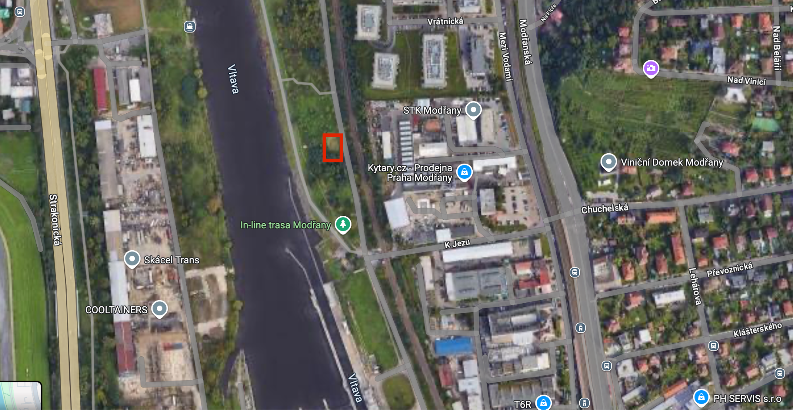
Obrázek č. 1 - situace

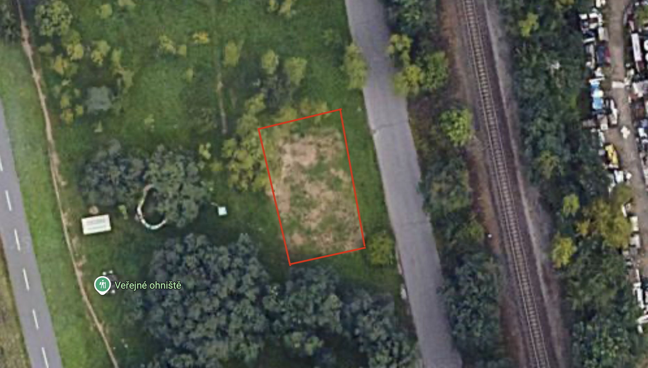
Obrázek č. 2 - situace (detail)

Na ploše se nyní nachází devět náletových dřevin a dva stromy do 80 cm v průměru, které je třeba pokácet (zajistí zadavatel) .
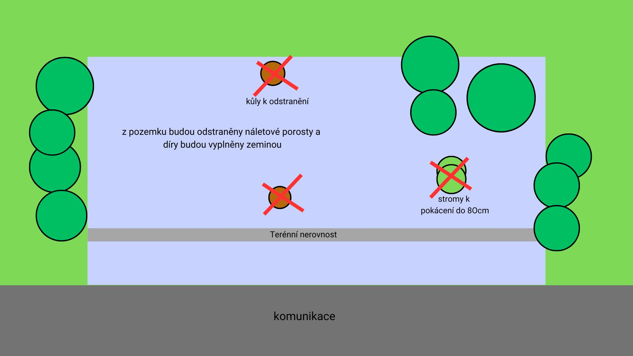
Obrázek č. 3 - situace

Obecné požadavky na překážky
Požadavky na překážky vychází z Řádu agility FCI, který je mezinárodně uznávaným předpisem pro výrobu agility překážek, ale jsou na míru přizpůsobené skutečnosti, že budou umístěny ve veřejném prostoru. Tímto vzniká tlak na odolnost materiálu, aby odolal drobnému vandalismu a nutnost řádného upevnění překážek, aby s nimi nebylo možné manipulovat a přenášet je z místa na místo. Všechny překážky budou pevně deponovány. Pro účely plnohodnotného agility hřiště jsou navrženy tyto konkrétní překážky:

- Skoková překážka

Jednoduchá skoková překážka se skládá z jedné laťky a dvou bočnic a musí být pevně deponována.

Laťka
Laťka je z pevného lehkého plastu. Musí být lehká a polohovatelná, aby bylo možné ji nastavit na 5 výškových úrovní, po obou koncích bude tyčka opatřena zátkami, aby nebylo možné ji odnést. Minimální šířka laťky: 120 cm, maximální šířka: 130 cm. Průměr laťky musí být v rozmezí 3 – 5 cm. Laťky budou opatřeny kontrastními barvami nejméně ve třech částech.

Výškové úrovně
Skokové překážky budou polohovatelné v pěti výškových úrovních. Laťku bude možné polohovat, ale nebude možné ji odnést.
Výška: L: 55 cm, I: 45 cm, M: 35 cm, S: 25 cm, XS: 15 cm.

Bočnice
Šířka bočnice musí být v rozmezí 40 až 60 cm. Vnitřní sloupek bočnice musí být nejméně 1 m vysoký. Na tento sloupek navazuje lichoběžníkové křídlo svoji delší základnou, která měří alespoň 75 cm. Bočnice je z jedné strany opatřena křídlem, které je přišroubované ke konstrukci. Křídlo je opatřeno pěti výřezy, odpovídajícím obvodu tyče, které tyčku drží, ale při mírném tlaku umožní její pád na zem.
Materiály
Tyčka - lehký plast (ideálně trubka PPR - 3,5mm)
Bočnice - dřevo
Spojovací materiály - vruty
Ukotvení
Stojny bočnic je možné vyrobit o 50 - 100 cm delší. Tyto stojny budou položené ve stejné hloubce jako je prodloužená kotvící délka bočnice do země. Díra bude zalita betonem. Hloubka kotvení závisí na šířce a hmotnosti bočnic.

- Slalom

Počet tyčí
Slalom tvoří celkem 12 tyčí, které musí být pevně deponovány. Tyče jsou pevné, vyrobené z PPR trubek, o průměru 3,5 cm. Na vrcholu tyče bude přivařena plastová zátka. Výška tyčí je 100 cm a jsou umístěny v rozestupu 60 cm (měřeno mezi tyčemi). Tyče jsou zabudovány do země v předepsaném rozestupu a jsou aspoň v jednom místě označeny kontrastní barvou.
Materiály
Tyčka - lehký plast (ideálně trubka PPR - 3,5cm)
Možnost ukotvení
Trubky budou kotveny přes zemní vruty s redukcí 36mm.

- Kladina

Kladina se skládá ze tří ramp a dvou až sedmi stojanů. Překážka musí být pevně deponována.

Výška překážky
Výška: minimální 120 cm, maximální 130 cm.

Rampy
Délka jednotlivých dílů kladiny je minimálně 360 cm a maximálně 380 cm a jsou spolu pevně spojeny. Šířka jednotlivých dílů je 30 - 40 cm. Spodních 90 cm každé rampy musí mít (i na stranách) odlišnou barvu tak, aby byla vyznačena kontaktní zóna. Povrch bude opatřen tartanem, na němž budou vymodelované v pravidelných rozestupech protiskluzové lišty, aby se zamezilo uklouznutí psa a usnadnil se jeho výstup. Lišty by měly být ideálně namontovány na povrch před vylitím tartanu a následně zality tartanem. Lišty budou umístěné v pravidelných rozestupech (přibližně každých 25 cm). V okolí 10 cm od začátku kontaktní zóny nesmí být umístěna žádná lišta. Lišty musí být 2 cm široké, 0,5 až 1 cm vysoké a nesmí mít ostré hrany. Spodní část nástupného a sestupného dílu musí být vyplněna (tj nesmí zde být mezera) a zároveň však zde nesmí být ostrá hrana.

Stojany
Stojany kladiny nesmí převyšovat vrchol překážky.
Materiály
Konstrukce - dřevo nebo železo či ocel,
Povrch - tartan,
Spojovací materiály - vruty či šrouby a matice dle použitého materiálu
Ukotvení
Stojny budou zabetonované do země v hloubce 50 - 100 cm. O tuto délku budou stojny při výrobě prodloužené a v zemi budou zpevněné betonem. Stojny je také možné k zemi upevnit pomocí betonových patek.
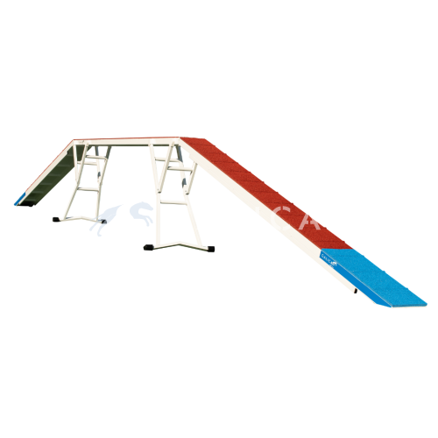
Obrázek č. 4 - Kladina od firmy Galican s protiskluzovými lištami z tartanu.

- Houpačka

Houpačka se skládá z jedné horní desky a dvou stojanů. Překážka musí být pevně deponována.

Výška překážky
Výška: 60 cm, což je měřeno od země po horní hranu desky v místě otáčení houpačky. Osa otáčení houpačky nesmí být od horní hrany desky vzdálena o více než 10 cm.

Horní deska
Délka horní desky houpačky je minimálně 360 cm a maximálně 380 cm. Šířka horní desky houpačky je 30 - 40 cm. Kontaktní zóny jsou stejně jako u kladiny dlouhé 90 cm. Na rozdíl od kladiny, horní deska houpačky nemá neklouzavé lišty.
Konec houpačky nesmí být nebezpečný pro psy ani pro psovody. Spodní část nástupného a sestupného dílu musí být vyplněna (tj. nesmí zde být mezera) a zároveň však zde nesmí být ostrá hrana.

Stojany
Stojany jsou vysoké 70 cm od země. Ve výšce 60 cm je uprostřed dvou stojen umístěna osa houpačky.

Vyvážení houpačky
Houpačka musí být řádně vyvážená (nesmí se překlápět ani příliš rychle ani příliš pomalu) a musí umožnit i malým psům, aby ji bez problémů převážili. Vyvážení lze zkontrolovat umístěním závaží o hmotnosti 1 kg do středu sestupné kontaktní zóny. Houpačka se pak musí sklopit za 2 až 3 s. Není-li tomu tak, je nutné upravit vyvážení.
Materiály
Konstrukce - dřevo nebo železo či ocel,
Povrch - tartan,
Spojovací materiály - vruty či šrouby a matice dle použitého materiálu
Ukotvení
Stojan houpačky bude zabetonován do země 40 - 100 cm. Hloubka kotvení se odvíjí od hmotnosti překážky.

5. Kruh
Kruh musí mít pevný tvar a musí být vyroben z materiálu tlumícího nárazy. Ideální je udělat kruhovou konstrukci ze železa, která bude rozdělena na dvě části k sobě připevněné magnetem. Tato konstrukce bude omotána molitanem a potažena nepromokavým materiálem odolným oděru. Kruh je upevněn na dvou svislých sloupcích (na každé straně kruhu jeden). Sloupky budou ze dřeva či kovu a budou pevně ukotveny v zemi. Boční sloupky nesmí čnít nad vrchol kruhu. Na vrchu by neměly být boční sloupky nijak spojeny. Boční sloupky budou mít po stranách řetězy, přes které bude možné kruh polohovat. Kruh bude k řetězům připevněn přes kruhové plastové trubičky (například PPR). Na řetězu a sloupku budou barevně vyznačené velikostní úrovně XS, S, M, I, L, na kterých budou moci uživatelé kruh zaaretovat. Aretační kolíčky budou na řetízkách připevněné na sloupku, u každé výškové úrovně.
Rozměry
Střed otvoru od země: L: 80 cm, I: 70 cm, M a S: 55 cm, XS: 45 cm.
Šířka kruhu: minimálně 8 cm, maximálně 12 cm.
Kruh se musí rozpadnout na 2 části při působení síly odpovídající hmotnosti 8 kg. Rozpadavé části kruhu k sobě mohou být připevněny například magnetem.
Materiály
Stojany - dřevo nebo železo či ocel,
Konstrukce kruhu - železo či ocel obalená molitanem,
Povrch konstrukce kruhu - nepromokavá outdoor látka odolná vůči oděru,
Řetězy - pozinkovaná ocel,
Aretační kolík - zajišťovací háček s okem z pozinkované oceli (možné použít i klasickou karabinu)
Spojovací materiály - spojovací kování z pozinkované oceli.

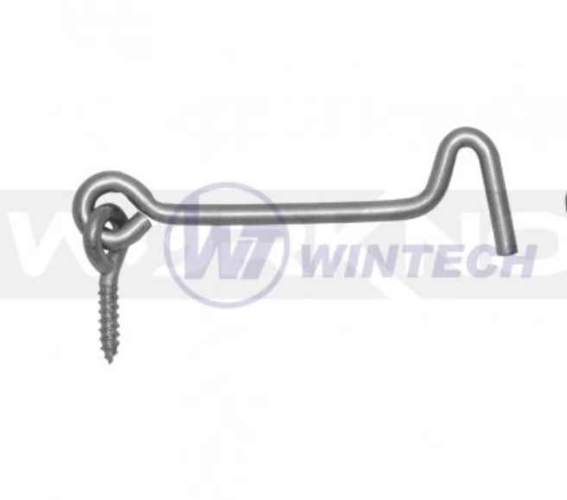
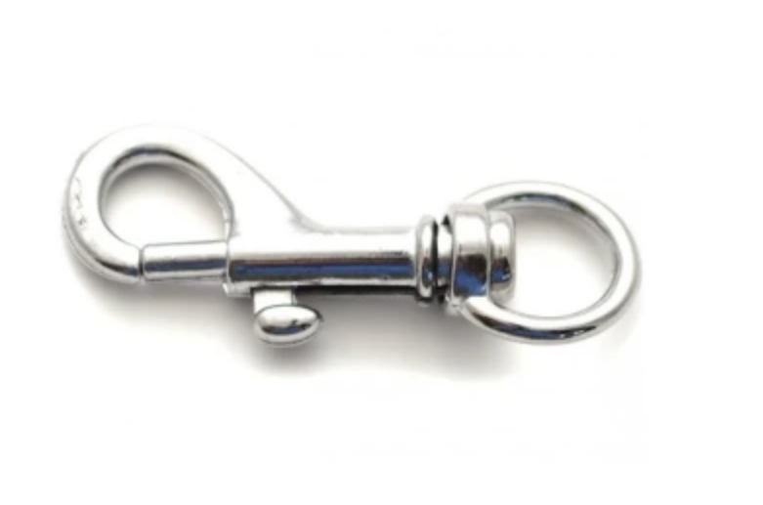

Referenční obrázky č. 5 a č. 6 - zajišťovací háček nebo karabina bude připevněna na řetězech

Ukotvení
Dva sloupky budou zabetonované do země v hloubce 50-100cm. Hloubka kotvení se bude odvíjet od hmotnosti použitého materiálu. V případě kovové konstrukce je možné kruh do země upevnit pomocí betonových patek.

6. Tunel
Výška vchodu je 60 cm a šířka v rozmezí 60 až 65 cm. Tunel nesmí mít klouzavé dno a vchod musí být rovnoběžný se zemí, aby bylo jeho překonání bezpečné i pro psy ve velké rychlosti. Povrch dna může tvořit trávník, umělý trávník, hlína nebo jakýkoliv jiný měkký neklouzavý povrch. Vhodným materiálem je dřevo nebo odolný plast. Čelní vstup nesmí mít ostré hrany. Tunel bude rovný a má délku tři metry.
Materiály
Konstrukce - dřevo
Spojovací materiály - Výztuže z pozinkované oceli
Možnost ukotvení
Kostra tunelu má po stranách 60 cm dlouhé kolíky, které budou zabudovány 30 cm do země a zality do betonu.
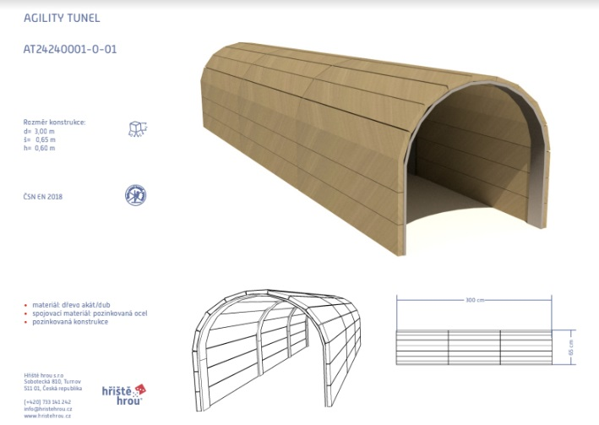
Obrázek č. 7 – referenční obrázek - zaslaná vizualizace od firmy Hřiště hrou (rovný tunel).

Specifikace dopadových ploch
Dopadová plocha musí být měkká - postačuje trávník.

Nákres trasy
Vzhledem k umístění agility hřiště v záplavové oblasti byly všechny překážky navrženy a situovány tak, aby minimalizovaly hydrodynamický odpor a riziko poškození při zvýšené hladině vody. Konstrukční řešení překážek zohledňuje směr proudění vody – například tunel je orientován po směru toku, aby nedocházelo k jeho zachytávání či vyvrácení. Materiály i kotvící prvky byly voleny s důrazem na stabilitu při běžném provozu, zároveň však umožňují případnou demontáž nebo přirozené přizpůsobení se povodňovým podmínkám.
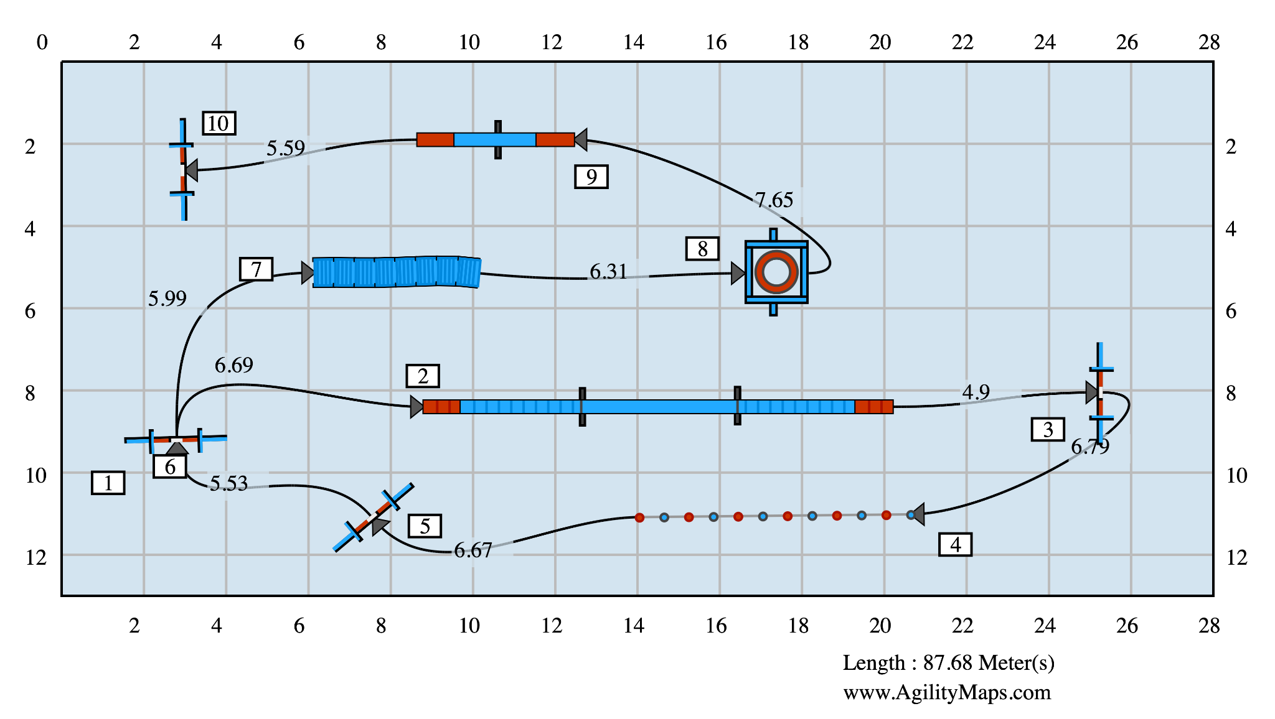

Obrázek č. 8 – nákres trasy

Pro účely veřejného agility hřiště byla navržena trasa obsahující 4 jednoduché skokové překážky, jednu kladinu, jednu houpačku, jeden slalom, jeden rovný tunel o délce 3m a jeden kruh. Při stavbě trasy je potřeba dbát zejména na rovné náběhy na kontaktní překážky (áčko a houpačka). Překážky budou označeny čísly podle navržené trasy tak, jak je na obrázku.

4. Mobiliář hřiště
Na okraj hřiště bude umístěna informační tabule z přírodního materiálu s Pravidly pro užívání hřiště, která může zároveň obsahovat nákres trasy, již si mohou uživatelé vyzkoušet. Překážky budou označeny čísly podle navržené trasy a na vhodném místě budou dále umístěny tabule s návody a tipy k používání. Text s pravidly pro používání hřiště a návody k jednotlivým prvkům poskytne zadavatel.

